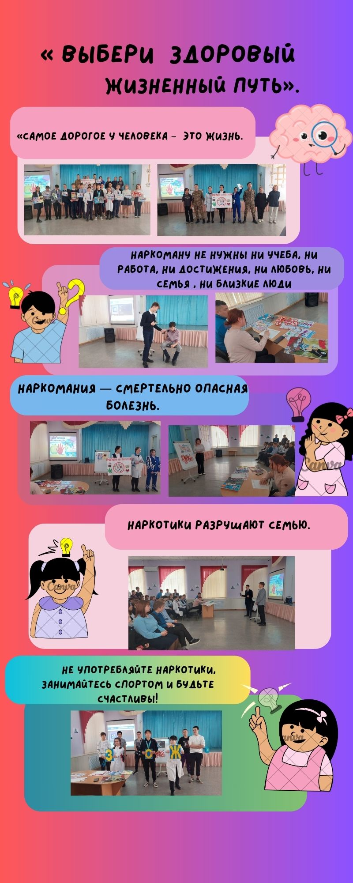
УИП Бейсекеевой З.Р. и классными руководителями среди учащихся 9-11 классов организован конкурс информационных антинаркотических 3D плакатов на тему « Выбери здоровый жизненный путь». На мероприятии присутствовал специалист отдела по борьбе с наркобизнесом по городу Балхаш Абитаев Е.
Цели и задачи:
· Пропаганда здорового образа жизни, воспитание ответственного отношения к собственному здоровью;
· Повышение социальной активности учащихся в вопросах профилактики наркомании;
· Способствование развитию художественно-выразительных творческих способностей.

